**«ВИНтажные дороги Абрау-Дюрсо»**

длительность 3 дня / 2 ночи

07.05.2025-11.05.2025

**день 1**

Дамы и господа! Отправление из г. Астрахани в 19:00 от «Театра оперы и балета». В отличном настроении мы отправляемся с вами в увлекательное путешествие в край виноградников и горных долин. Чтобы попробовать качественные вина, туристы летят во Францию, за хорошим сыром едут в Швейцарию, а романтическое настроение пытаются уловить в Тоскане. Мы с радостью готовы поделиться уникальными местами Краснодарского края, где собраны все удивительные блага Европы.

**день 2**

Завтрак (за доп.плату)

Раннее прибытие в поселок Абрау – Дюрсо. Заселение в гостиницу с 14:00 (при наличии свободных номеров – заселение сразу).

Абрау-Дюрсо - одно из красивейших мест на побережье Чёрного моря. Петляя серпантином по небольшим горам, сюда ведёт прекрасная шоссейная дорога. Засмотревшись на красоту окружающих пейзажей, в конце дороги перед вами вдруг открывается зеркало горного озера Абрау.

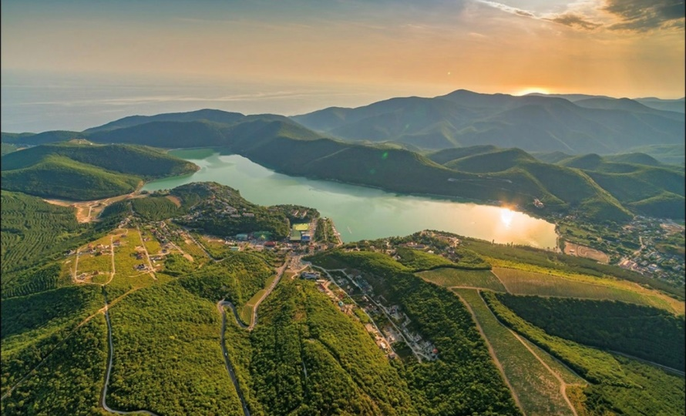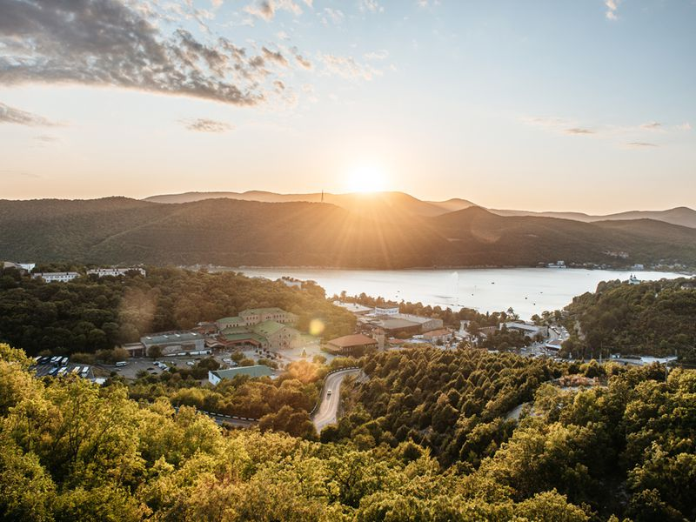

Отправляемся на обзорную экскурсию по озеру Абрау-Дюрсо на ретро-пароходе «Шампань»!

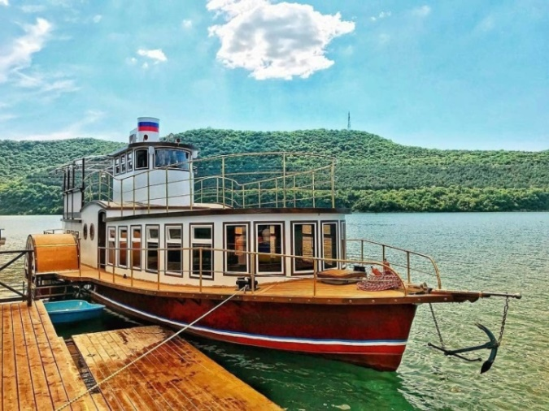 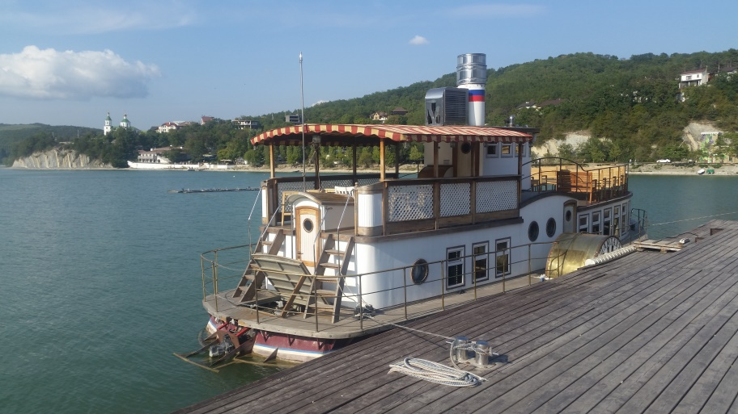

Винтажный стиль парохода отражается во всех деталях интерьера. Мебель и текстиль – ручной работы. Мы окунемся с вами в сказочную атмосферу прошлых столетий, почувствуем себя настоящими аристократами! Несмотря на свою винтажность – пароход оснащен по последнему слову техники: кондиционер, аудио и видео техника! Комплимент от представителей парохода – бокал игристого для лучшего усваивания экскурсии!

Специально для гостей на борту организован ресторан, где можно отведать блюда локальной кухни, а также игристые напитки от Русского Винного Дома «Абрау-Дюрсо».

Стоимость экскурсии: 1500 руб взрослый, дети до 3 лет – бесплатно, дети до 10 лет – 1200 руб.

По окончании экскурсий едем на заселение в отель.

После экскурсии можно пообедать на набережной и полюбоваться невероятными видами озера. Погулять по центру Абрау-Дюрсо и посмотреть достопримечательности, прогулять по парку вдоль набережной голубого озера.

Далее, по желанию, предлагаем вам отправиться на игристую экскурсию!

Мы посетим винный завод Абрау – Дюрсо. Удельное имение Абрау-Дюрсо было основано 150 лет назад указом Императора Александра II.

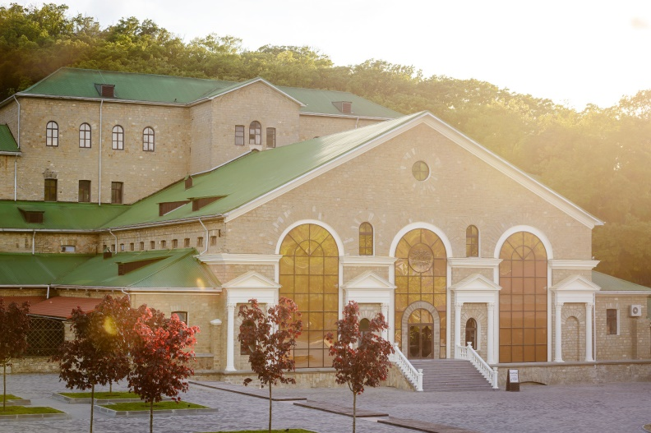 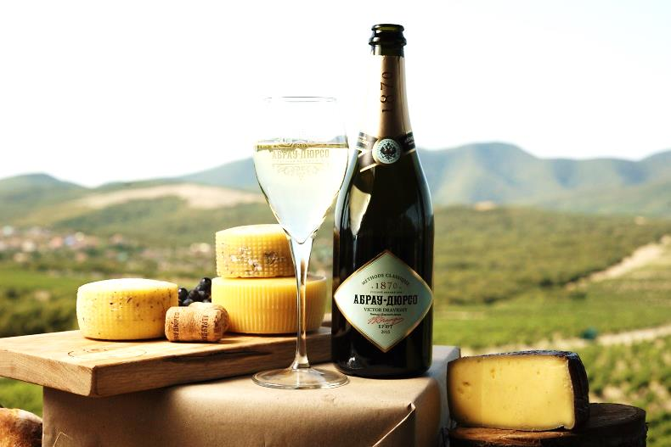

Именно здесь создавалась русская шампанская школа, в развитие который внесли огромный вклад как российские так и французские специалисты. Здесь родился легендарный бренд «Абрау-Дюрсо», который вот уже 150 лет является синонимом лучшего игристого вина из России!

На заводе вы узнаете секреты производства игристых вин, сможете продегустировать легендарный напиток, узнаете разницу между игристыми и тихими винами. Вы познакомитесь с единственной именной коллекций Русского винного дома «Абрау-Дюрсо» Victor Dravigny и узнаете, почему именно это название носит этот элегантный напиток.

Стоимость экскурсии: 2000 руб./чел с дегустацией, 1500 руб./чел без дегустации), дети до 5 лет бесплатно, дети от 6 до 9 лет 700 руб./чел.

После экскурсии мы едем на заселение в гостиницу

Свободное время

При желании можно погулять в центре Абрау-Дюрсо, Покататься на катамаранах, лодочках. Насладиться красивом видом на озеро Абрау. Посетить вечером шоу фонтанов.

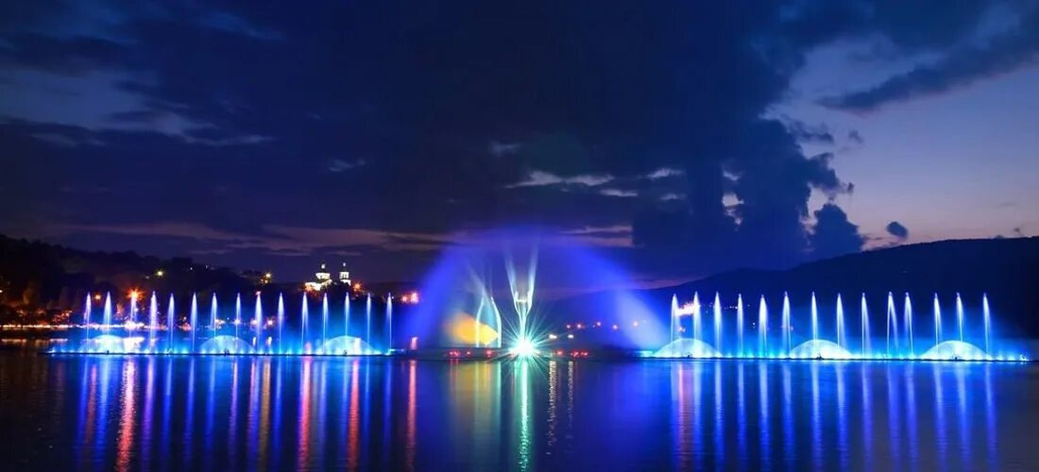

**день 3**

Проснулись – улыбнулись – потянулись – позавтракали (за доп.плату) и далее нас ждет незабываемый день, который подарит много новых и удивительных впечатлений. Мы посетим Город-герой Новороссийск и удивительный культурный центр «Старый парк» в Кабардинке!

Утром мы прогуляемся по набережной Новороссийск имени Адмирала Серебрякова, увидим монумент «Мыс любви», «Жена моряка», Памятник-стела «Морская слава России» и многое другое. По желанию можно посетить музей крейсер «Михаил Кутузов». Далее мы отправляем в Кабардинку и посетим культурный центр «Старый парк».

Удивительное всегда рядом, надо только суметь его увидеть!

В городе-курорте Кабардинка распростёрся удивительный парк, в котором собраны архитектурные чудеса со всего мира. Он расположен на участке более гектара, который стал родным домом для тематических архитектурных творений из разных культурных эпох.

Посетить культурный центр «Старый парк» - значит, без труда увидеть мир удивительным, красивым, гармоничным и попробовать поговорить на языке культуры.

«Старый парк»…Маленький уголок рая, где нет места вражде и горести, зависти и злобе.

Вековые деревья сплетаются кронами, образуя шатер, и, шелестя в вышине, навевают мысли о вечности. Тихо журчащая вода, изумрудная зелень газонов, причудливые формы экзотических растений, строгие лаконичные формы архитектурных сооружений и воздух, наполненный тонким пьянящим ароматом можжевельника - все находится во власти главного закона природы, закона красоты и гармонии.

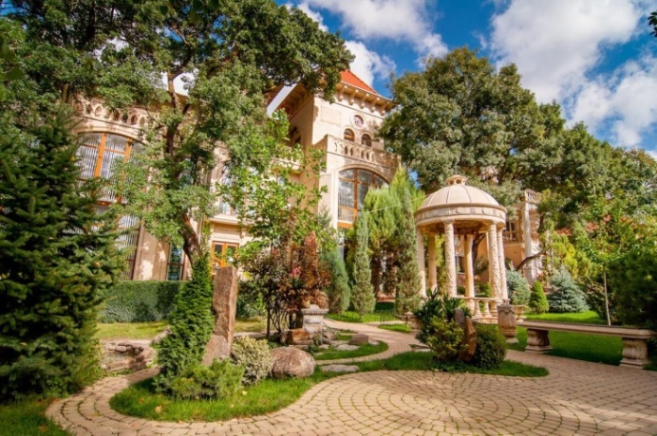 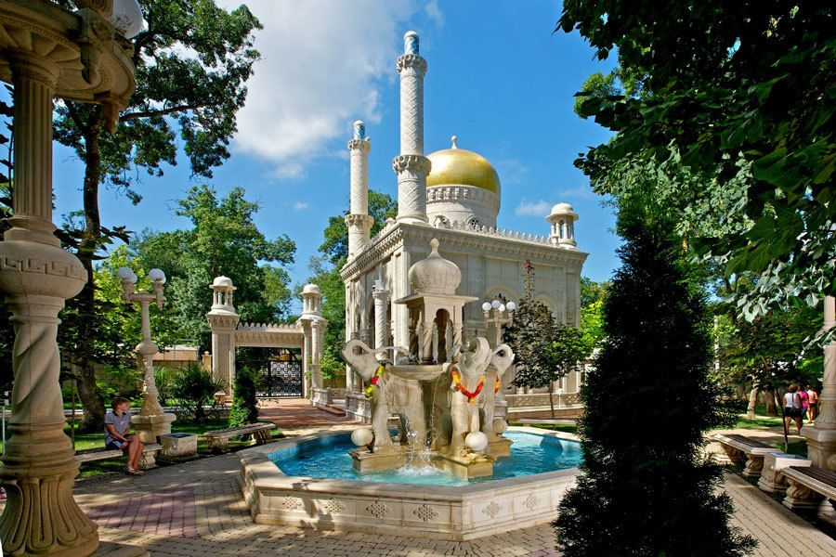

Стоимость экскурсии: 1100 руб./чел, дети до 6 лет бесплатно, дети от 6 до 13 лет 560 руб./чел.

После экскурсии возвращаемся в Абрау – Дюрсо, по дороге заедем на набережную Новороссийская.

Далее свободное время

Можно прогуляться по невероятно уютному Абрау-Дюрсо, подняться на смотровую площадку, прикупить сувенирчики на память, после прогулки пообедать в кафе с видом на озеро или посетить галерею света – безумно красиво стоимость – 600 руб/чел.

Экскурсия подойдёт для любителей всего необычного! Галерея Света знаменита своими аудиовизуальными инсталляциями, погружающими своих посетителей в самую настоящую другую вселенную медиа-искусства, наполняя своего зрителя необычными эмоциями и переживанием нового опыта!

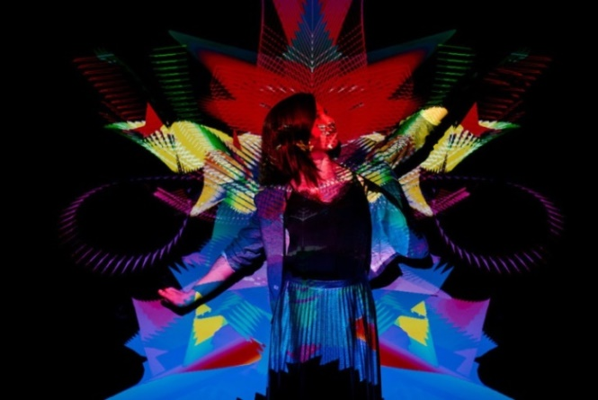 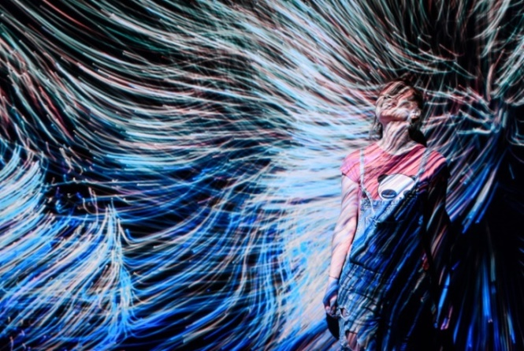

**день 4**

А теперь настало время отправиться на невероятную экскурсию в Долину Лефкадия!

Завтракаем за доп.плату и выезжаем из гостиницы в отличном настроении.

Лефкадия – маленький итальянский Эдем… в России. Говорят, что нет ничего идеального, мы будем опровергать это серьёзным доводом. Наша экскурсия по-настоящему превосходна.

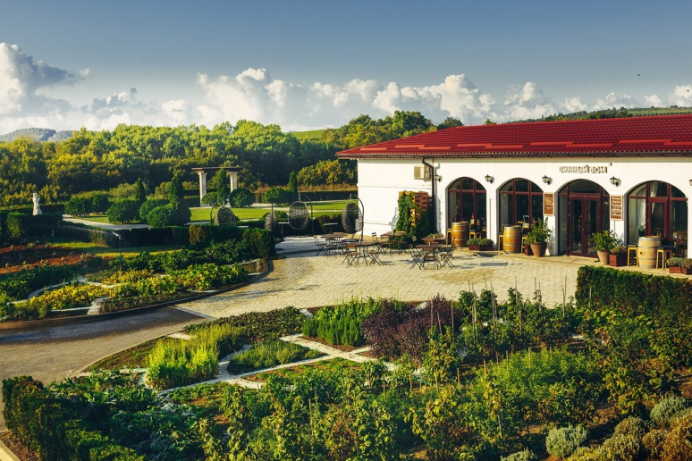 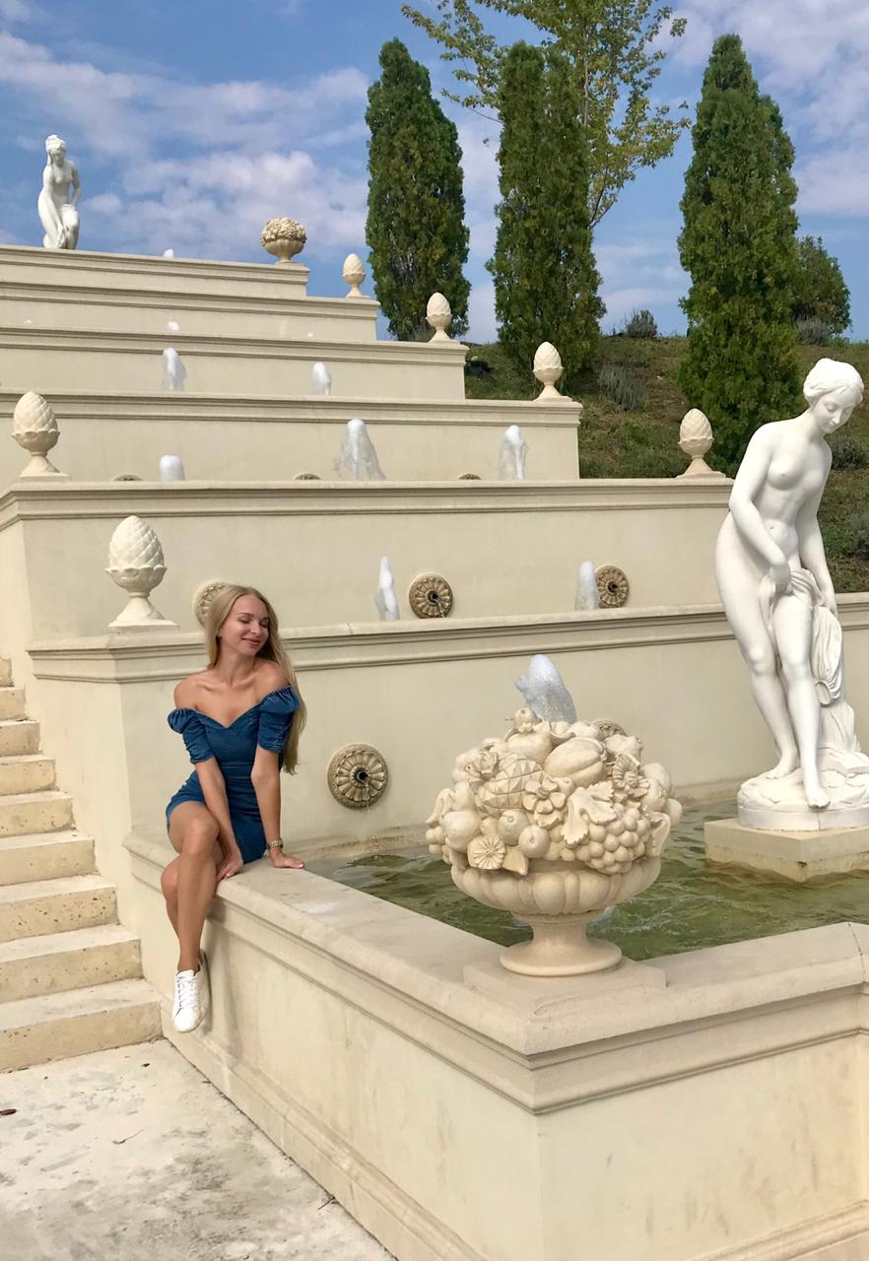

Долина Лефкадия славится своими просторами, живописными холмами, покрытыми виноградниками и платанами! И, конечно, своим вином.

Во время тура вы попробуете знаменитые вина Лефкадии, познакомитесь с процессом производства вина, посетите уникальный музей виноградарства и виноделия. И, конечно, будете любоваться лучшими видами долины.

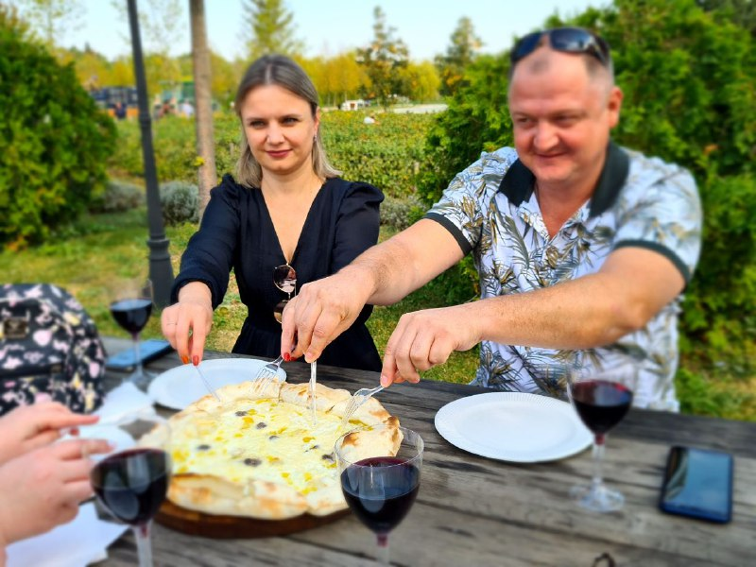 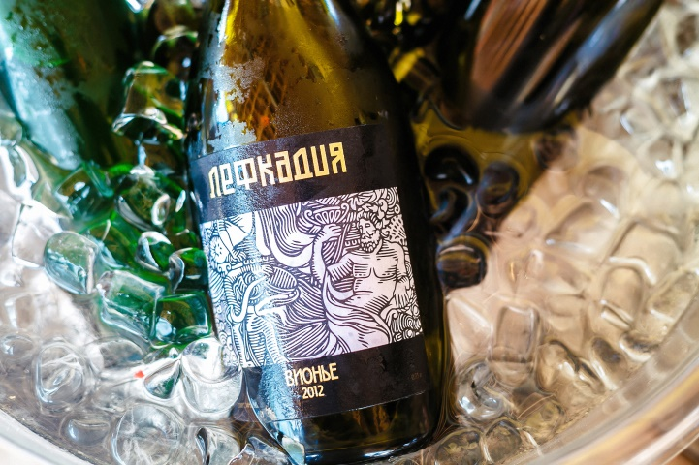

Что вас ожидает: экскурсия по музею виноградарства и виноделия, экскурсия по терруару, экскурсия по винодельне, дегустация вина, сыра и колбасы собственного производства на пицццерии Dal Forno.

Дегустация - ВИНО: Лефкадия Совиньон Блан 50 мл, Ликурия Каберне Совиньон 50 мл, Фестелия Красное 50 мл; ЗАКУСКИ: сыр Лефкадийский Томм 22 гр., сыр Лефкадийский Пастух и Вино 22 гр., салями из говядины с трюфелем 22 гр., колбаса фуэт 22 гр., колбаса чоризо 22 гр, вода без газа.

Детский с 7 лет: дегустационный сет: лавандовый лимонад 250 мл, сыр Лефкадийский Томм 22 гр., сыр Лефкедийский Пастух и Вино 22 гр., салями из говядины с трюфелем 22 гр., колбаса фуэт 22 гр., колбаса чоризо 22 гр

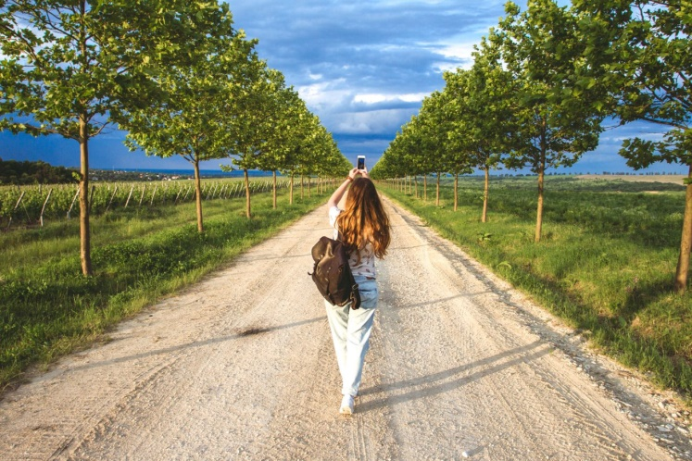 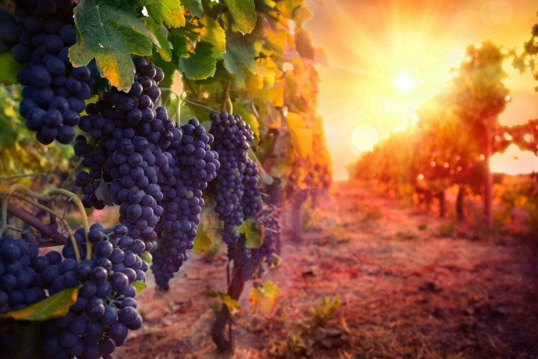

Стоимость экскурсии: 2700 руб/взрослый (длительность 2,5 часа)

Ну, и ещё кусочек «живой» Лефкадии для того, чтобы развеять последние сомнения!

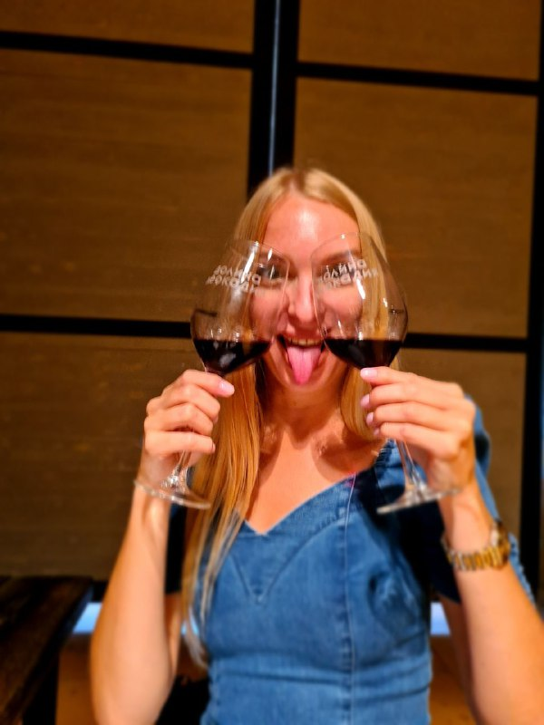 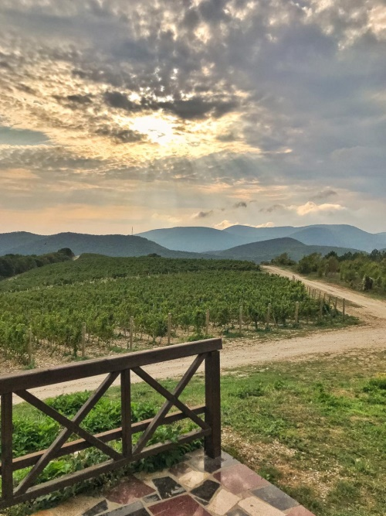 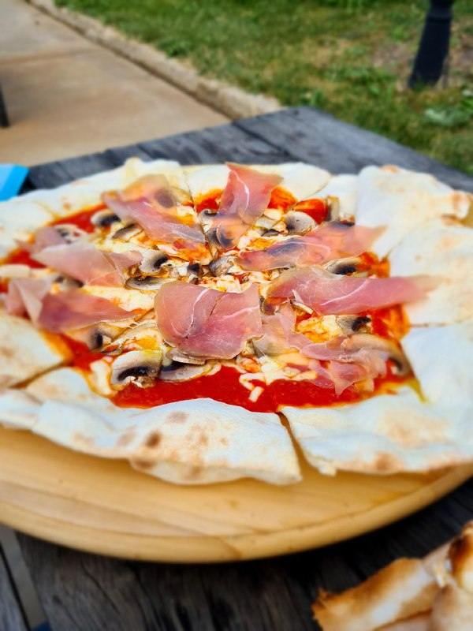

Со сладким послевкусием и легкой ностальгией мы отправляемся в Астрахань!

**день 5**

Раннее прибытие в город Астрахань.

в стоимость входит: проезд, проживание, экскурсионное обслуживание, страхование от н.с.

**Стоимость тура:   
отель Айвенго 12000 руб/чел  
апарт -отель Винтаж 14500 руб/чел**

**Внимание! Экскурсию на Лефкадию можно оформить только в офисе**

*Заселение в гостиницу с 14:00 (при наличии свободных номеров – заселение сразу).

**Дополнительно оплачивается:**

- экскурсия по винному заводу Абрау-Дюрсо (2000 руб./чел с дегустацией, 1500 руб./чел без дегустации), дети до 5 лет бесплатно, дети от 6 до 9 лет 700 руб./чел),

- катание на ретро-пароходе – 1500 руб взрослый, дети до 3 лет – бесплатно, дети до 10 лет – 1200 руб,

- старый парк 1100 руб./чел, дети до 6 лет бесплатно, дети от 6 до 13 лет 560 руб./чел.

- галерея света – 600 руб взрослый, дети до 7 лет – 300 руб, дети до 3 лет – бесплатно,

- экскурсия с дегустацией по долине Лефкадия – 2700 руб/взрослый, 2000 руб/детский, дети до 7 лет бесплатно без предоставления доп места в микроавтобусе, дег.сета и напитков.

*Данные цены на 23.01.2025. Стоимость доплат за экскурсии может меняться.